Stephen hawking
Hawking ha treballat en les lleis bàsiques que governen l'univerJuntament amb Roger Penrose va mostrar que la teoria general de la relativitat d'Einstein implica que l'espai i el temps han de tenir un principi en el Big Bang i un final dins de forats negres. Semblants resultats assenyalen la necessitat d'unificar la Relativitat General amb la teoria quàntica, l'altre gran desenvolupament científic de la primera meitat del segle xx. Una conseqüència de tal unificació que ell va descobrir era que els forats negres no eren totalment negres, sinó que podían emetre radiació i eventualment evaporar-se i desaparèixer. Una altra conjectura és que l'univers no té vores o límits en el temps imaginari. Això implicaria que la manera en què l'univers va començar queda completament determinat per les lleis de la ciència.
Les seves nombroses publicacions inclouen L'estructura a gran escala de l'espai-temps amb G. F. R. Ellis, Relativitat general: Revisió en el Centenari d'Einstein amb W. Israel, i 300 Anys de gravetat, amb W. Israel. Stephen Hawking ha publicat tres llibres de divulgació: el seu èxit de vendes Breu història del temps (Història del temps: del '' Big Bang '' als forats negres), Forats negres i petits universos i altres assaigs, el 2001 L'univers en una closca de nou, el 2005 Brevíssima història del temps, una versió del seu llibre homònim adaptada per a un públic més ampli.

Al voltant de l'any 2004 va proposar la seva nova teoria sobre els avencs o forats negres, un terme que en general s'aplica a les restes d'estrelles que van patir un col·lapse gravitacional després d'esgotar tot el seu combustible nuclear. Segons Hawking, l'univers està pràcticament ple de «petits forats negres» i considera que aquests es van formar del material original de l'univers.
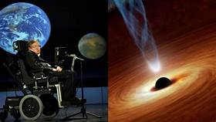
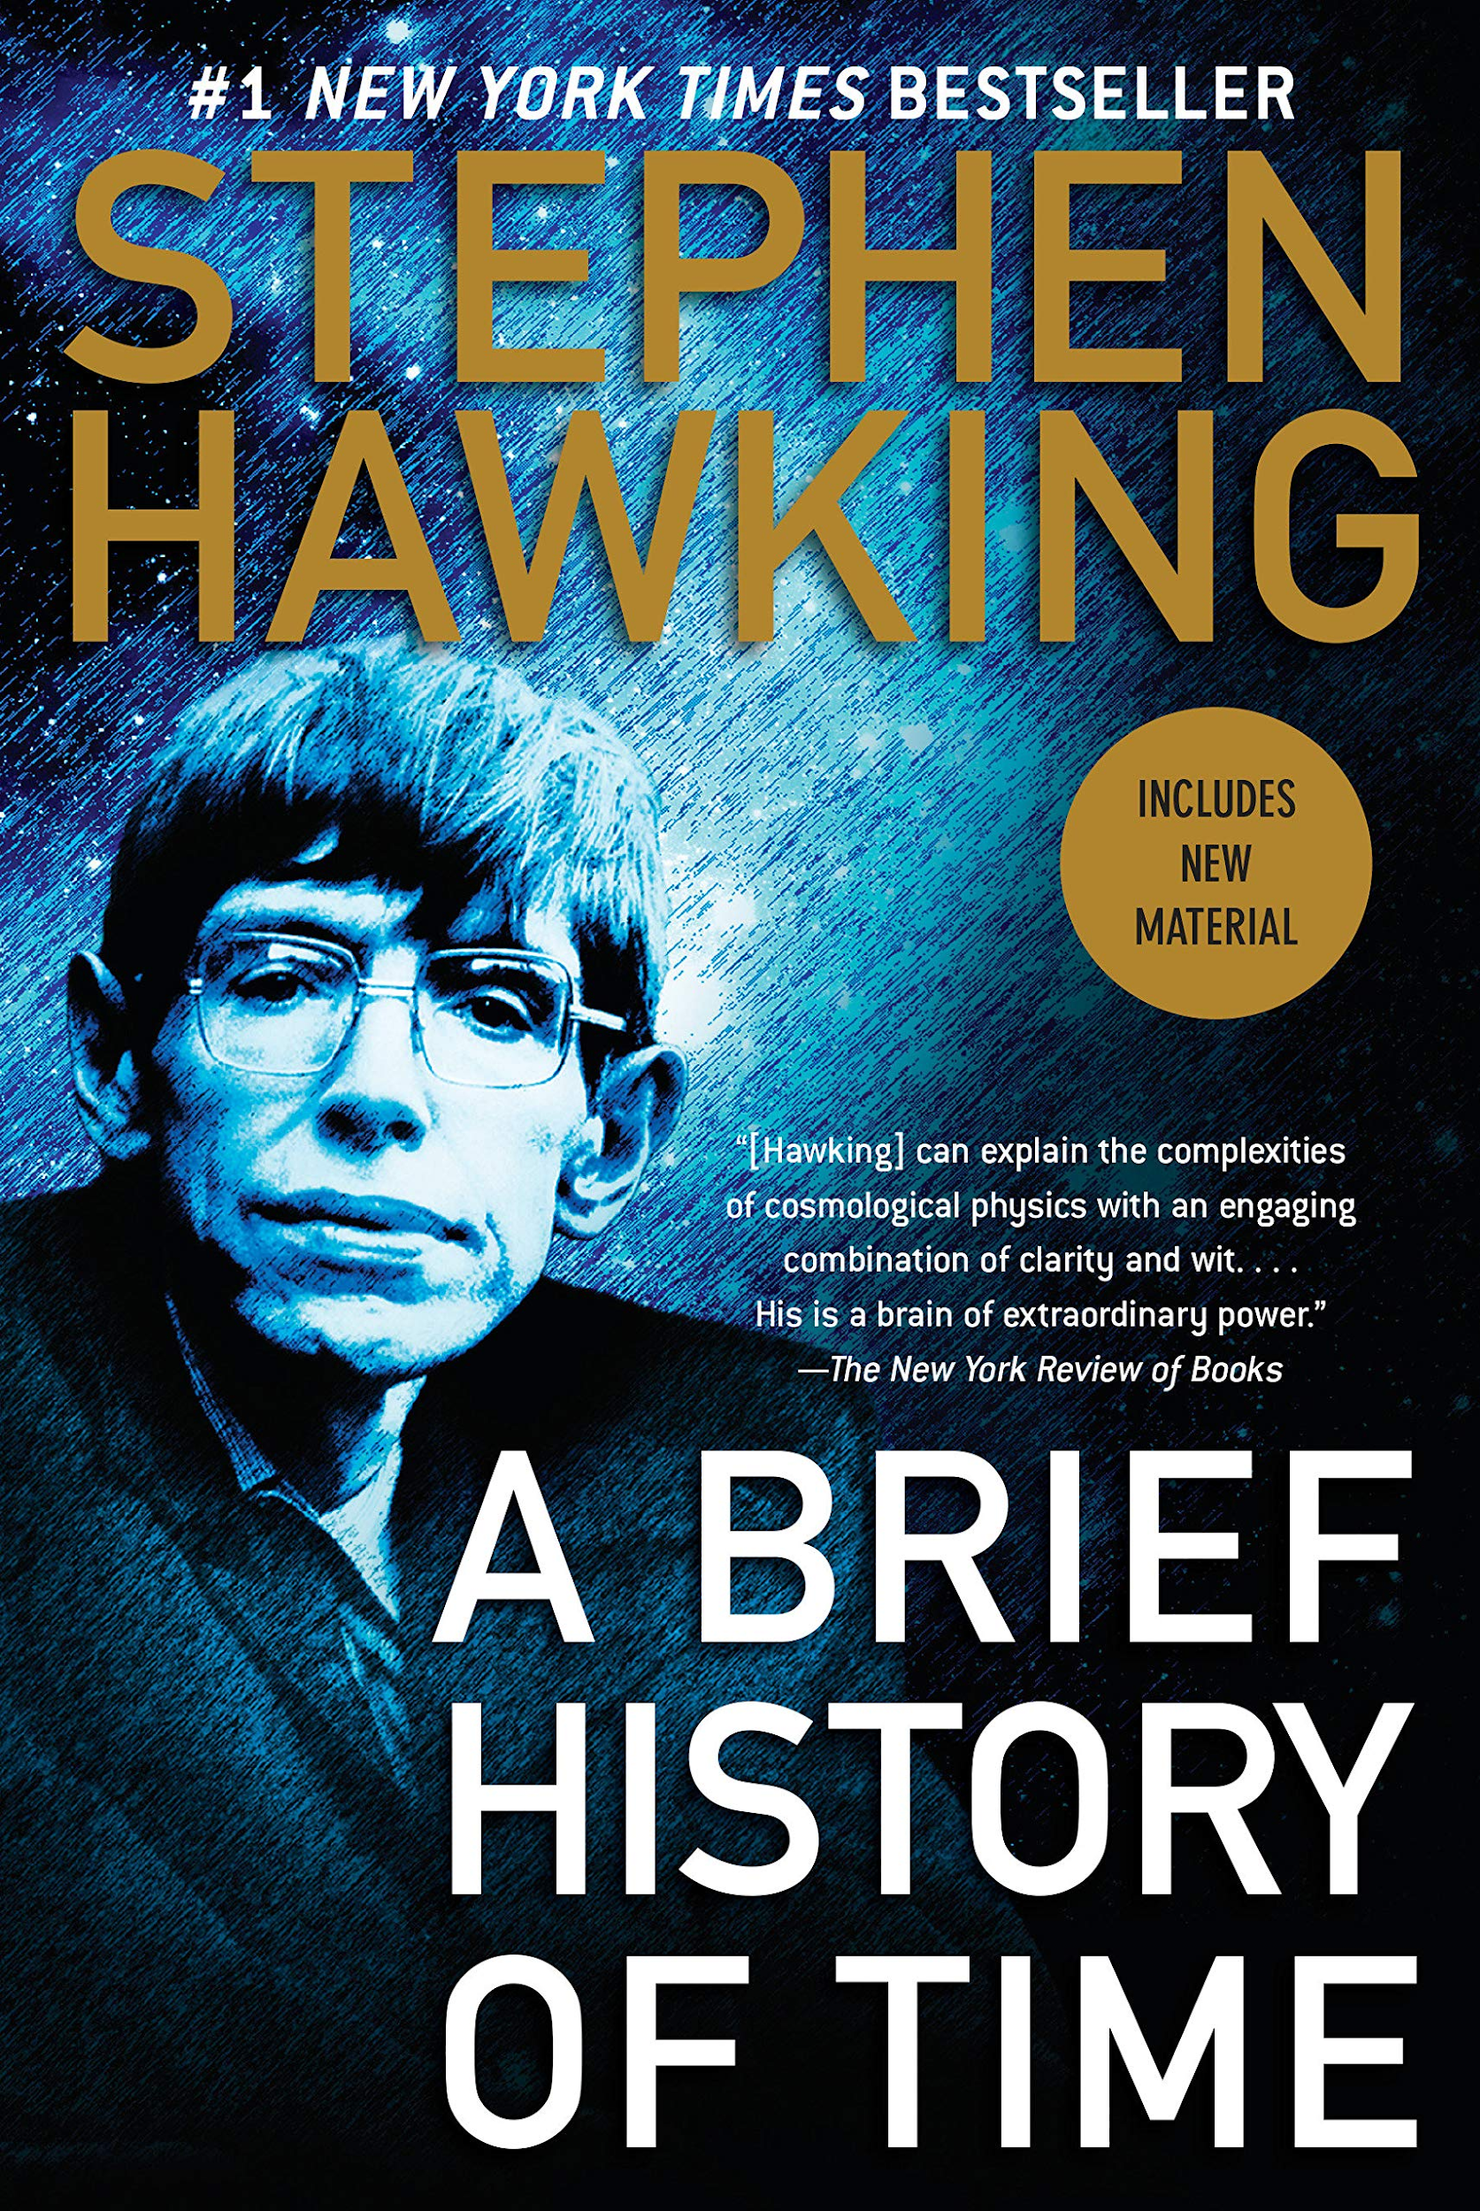
El seu llibre més important i ell a unes de les seves últimes conferències:

